**Computer Vision HW3 Report**

101060003 曾守曜

1. **K-means clustering image segmentation**

結果中**左邊**的圖是用kmeans++的方式初始化，**右邊**的圖是用自己選的點做初始化。

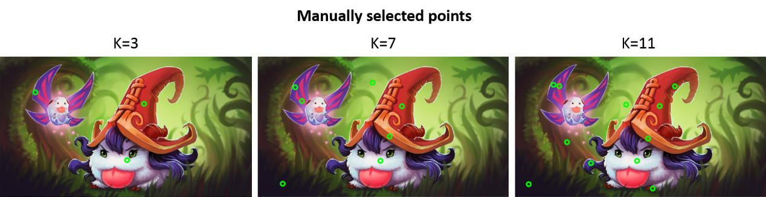

1. **RGB space**

Results of K = 3



Results of K = 7



Results of K = 11



1. **Luv space**

Results of K = 3



Results of K = 7



Results of K = 11



1. **Discussions**

不管是在RGB space或是Luv space中，當cluster的數目K很小時(e.g. K=3)，kmeans++ random initialization與 manual initialization的結果沒有任何差異的可能性很大，因為cluster的數量太小，所以不同初始化的結果都會收斂到相同的cluster centers。

當K提高時，就可以明顯看出兩種不同初始化方式會收斂到不同的結果，就整體的效果來看，我覺得kmeans++可以收斂到不錯的結果，比起用manual方式來得更好，即使我在選擇初始化的點時，有刻意選擇人眼看起來不同的顏色，但是在K=7的比較中，manual的結果有明顯色彩偏差，不盡理想。在K=11時，色彩偏差的情況變得比較輕微，不過kmeans++的色彩還是比較好，然後在圖案細節部分還是由kmeans++明顯勝出。

比較RGB和Luv的結果發現，Luv會偏向把色彩相近但亮度不同的顏色，分成一群(距離比較短)，從圖中背景漸層的綠色可以看出這個現象，推測是因為Luv把顏色分成亮度(L)與彩度(uv)兩部分，使得在計算差異時uv的值會dominate。所以在Luv space中，K要夠大才能保留足夠的細節，多大就需要看圖片色彩繽紛的程度。

1. **Implementation**
2. 首先我使用kmeans++來作initialization，使用randsample()來達到weighted random sampling的功能。
3. 在計算某個data點x和某個center點c的距離時，我使用下面的式子來作簡化： $${\left\|x-c\right\|}^{2}= 〈x-c,x-c〉= 〈x,x〉-2〈x,c〉+〈c,c〉$$ 
   但是這個的簡化對high-dimensional sparse data才比較有用，以這次作業的維度來說，速度上沒有什麼明顯的提升。
4. 我的終止條件設定是，當data points的label沒有再變化時就結束。

RGB image data只有3維，算是相當低維度的data，我有調查過許多k-means的加速演算法，根據下面這張圖表，hamerly(2010)的演算法（粉紅色），在低data維度（d）和低cluster數目時，有不錯的加速效果相較於naïve的Lloyd’s algorithm。此外，hamerly(2010)是基於Lloyd去改進的演算法，如果想要進一步加快這題作業的運算速度的話，或許可以選擇實作hamerly(2010)來加速k-means clustering。

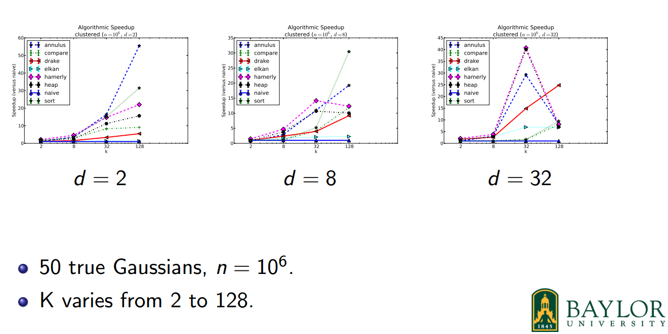

1. **Background Replacement using k-means**

因為這次要區分的背景與前景差異相當明顯，背景顏色也相當的單純，我選擇K=2來做k-means clustering。

再來為了加速處理的速度，我只對影片的第一張frame作k-means clustering，因為影片的內容物件都是相同的，色彩也沒有太大的改變，所以這樣的方式是可行的。之後的frames，就用第一張所計算出的cluster centers作labeling，區分出前景和背景。因為每張frame的最左上角都是背景，所以我總是取data中第一個點的label當作背景的label。

用上述的方式做完segmentation後，前景的豹的周圍還會有點殘留背景的紫光，所以我會再用3x3的square element做erosion把邊緣吃掉一點點。為了讓貼上新背景的影像結合得更柔和，我會對前景的邊緣做Gaussian blur，使得邊緣附近的值會結合前景與背景的色彩，而非單單從一邊取值。實際的做法是對前景的binary mask做Gaussian blur，前景內部都是1的部分會得到相同的值，只有0,1交界的邊緣部分會有數值上的差異。

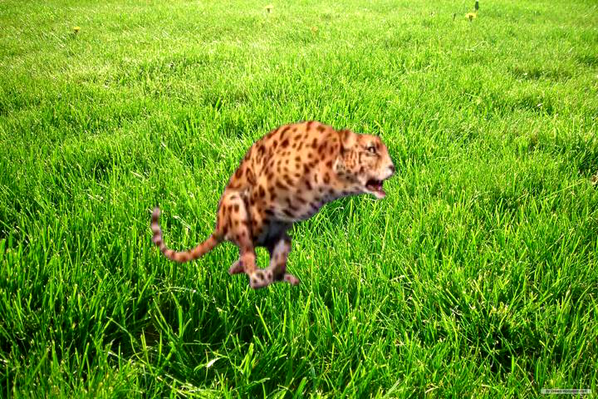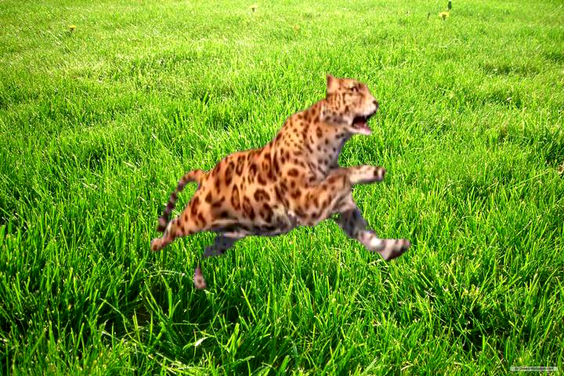

1. **Mean-Shift image segmentation**
2. **Mean-shift on color space only**

在沒有限制spatial bandwidth的情況下，mean-shift的計算量會很大，造成速度緩慢，所以我有實作助教提供的**early stop**和**桃太郎**加速法。但即使如此，計算時間還是很久，所以我做了**第三種加速**，那就是在每次mean-shift收斂的時候，除了確定原本的中心點為mean值之外，還會將在color bandwidth內的所有點，都指定成該mean值，這些已經被指定過數值的點，就不會跑mean-shift algorithm。

結合以上3種加速方式，就可以在1分鐘或是數分鐘內跑出這次作業的segmentation結果，時間受color bandwidth hr影響。從下面的結果可以看出，雖然做了不少的簡化，但是仍然有不錯的效果。

**第三種加速**方法的結果有一個缺點，就是收斂的結果會受處理data points的先後順序影響，如果希望盡量避免這層影響，可以對data作random permutation，然後多做幾次mean-shift，選擇較佳的segmentation結果。結果的好壞或許可以用 $\frac{intra-class similarity}{inter-class similarity}$ 來衡量。

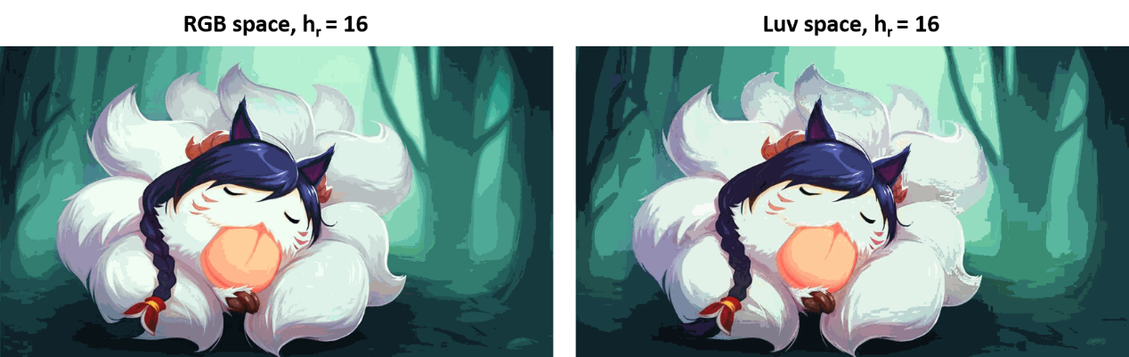

early stop的threshold value是一個介於0~1之間的值，相同的值可以適用於RGB和Luv兩個color space，因為在與threshold比較時我會對meanshift的值除上一個normFactor：

1. RGB: 我假定輸入的RGB影像值是介於0~255，  
   所以normFactor = 255。
2. Luv: u,v的值有負有正且沒有明確的界限，L會介於0~100，所以我取normFactor = max( abs( all data scalar values) )
3. **Mean-shift on color and spatial space**

一開始我先實作的其實是有color bandwidth和spatial bandwidth的mean-shift algorithm，~~因為在網路上先查到這種~~。當spatial bandwidth不會太大時，適當的調整threshold，就可以在不會太久的時間得出還可以的結果，所以這部分的演算法我還沒有使用桃太郎和第三種方式加速。

如果得要到比較漂亮（明顯的）segmentation結果，threshold還是必須調低一點才行，不過這樣算一次的時間可能需要約1~2小時不等，spatial bandwidth調愈大就愈久，調到跟原圖一樣大就近似於只有color information的mean-shift了。

1. **hs and hr for RGB and Luv**
2. hs與color space無關，所以我採用相同的兩個值：10、20。
3. hr就與color space有關了，我以人眼的方是判斷可以segment出相近效果的兩組值：RGB = (16, 32), Luv = (7, 14)。
4. **Comparing color-space mean-shift segmentation on RGB and Luv**

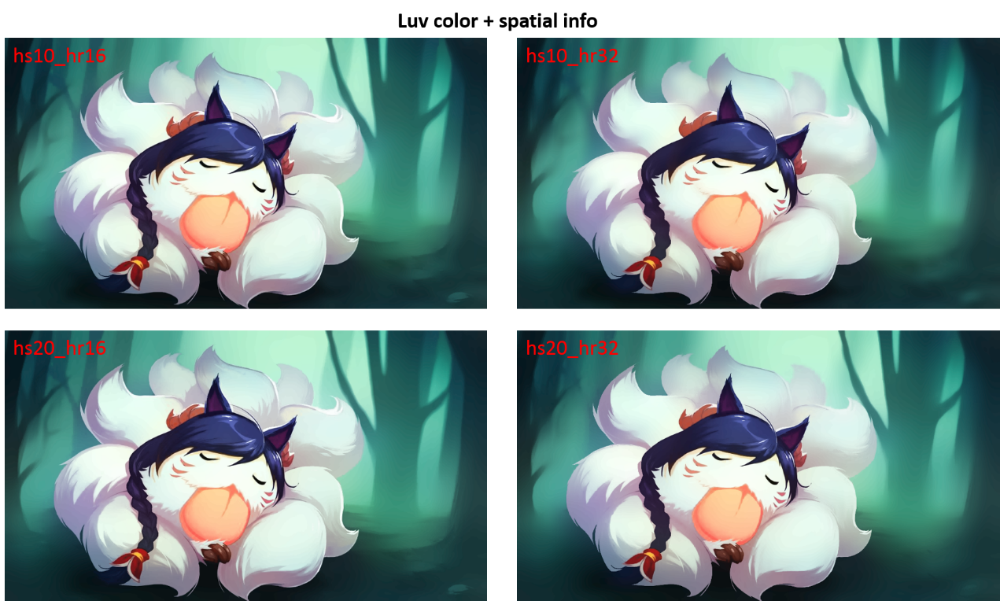

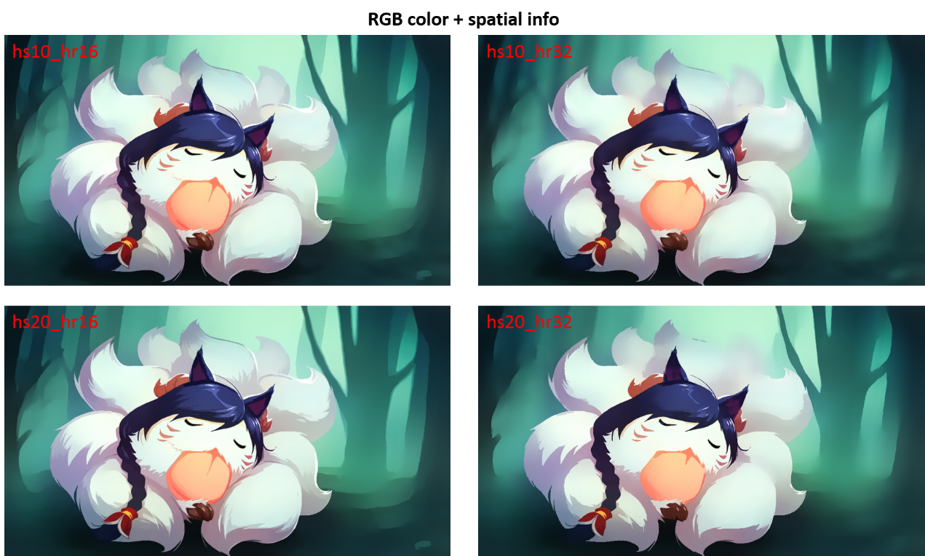

從上面的結果可以觀察出，當color bandwidth愈大，segmentation結果愈coarse，色塊愈大塊、邊界也愈模糊。比較特別的是，在spatial bandwidth都不大且是uniform kernel情況下，spatial bandwidth較大，反而會產生邊界比較清楚的segmentation結果，應該是因為觀察的範圍比較廣，所以可以收斂到更分離的位置，而不會因spatial bandwidth太小、觀察的範圍小，使得mean-shift會收斂在許多比較局部的位置上。